E-Rezept
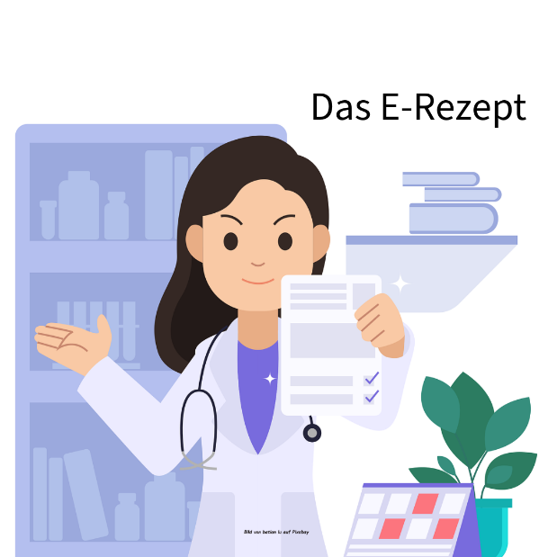
Wer hat schon Erfahrungen mit dem neuen E-Rezept? Unser fantastisches neues E-Rezept ist ein elektronisches Medikamentenrezept, das seit dem 1. Januar 2024 für verschreibungspflichtige Arzneimittel verpflichtend ist. Also bekommen wir keinen rosa Zettel mehr von der Arztpraxis, sondern ein digitales Rezept, das wir mit unserer elektronischen Gesundheitskarte (eGK) oder einer App in der Apotheke einlösen können. Theoretisch!
Das E-Rezept soll einige Vorteile für uns als Patienten, aber auch für die Ärzte, die Apotheken und die Krankenkassen haben. Zum Beispiel:
- Man muss nicht mehr extra in die Praxis gehen, um ein Folgerezept zu holen, sondern kann es online anfordern und erhalten. Das spart Zeit, Geld und Nerven.
- Man kann das E-Rezept in jeder Apotheke seiner Wahl oder auch in einer Online-Apotheke einlösen. Das spart Wege, Wartezeiten und Schlangen.
- Man hat einen besseren Überblick über seine Medikamente und kann sie einfacher verwalten. Das spart Platz, Papier und Kopfschmerzen.
- Die Ärzte müssen weniger Papierkram erledigen und können die Verordnungen schneller und sicherer ausstellen. Das spart Tinte, Toner und Telefonate.
- Die Apotheken können die E-Rezepte einfacher einlesen und abrechnen. Das spart Scanner, Stempel und Streit.
- Die Krankenkassen können die Arzneimittelversorgung besser steuern und Kosten sparen. Das spart Beiträge, Budgets und Beschwerden.
Das E-Rezept ist aber noch nicht für alle Arzneimittel und Situationen verfügbar. Zum Beispiel:
- Für apothekenpflichtige, aber nicht verschreibungspflichtige Arzneimittel (z.B. für Kinder) ist das E-Rezept optional, man kann also auch weiterhin ein Papierrezept bekommen.
- Für Blutprodukte, die ausschließlich in Apotheken abgegeben werden können, ist das E-Rezept verpflichtend, aber es gibt noch keine technische Lösung dafür.
- Für Haus- und Heimbesuche, technische Probleme, fehlende eGK oder eHBA (elektronischer Heilberufsausweis) oder im Ausland Versicherte gibt es ein Ersatzverfahren mit einem Papierrezept.
Laut dem Zeitplan des DAP (DeutschesApothekenPortal) geht die Einführung bis Mitte 2027.
dap_arbeitshilfe_167.pdf (deutschesapothekenportal.de)
Unsere eigenen Erfahrungen waren, naja. Das Einlösen des E-Rezepts per Gesundheitskarte klappte gut. Die Nutzung des E-Rezept per App konnten wir leider nicht ausprobieren, weil die jeweiligen Arztpraxen nicht dazu bereit waren. Die Arztpraxen wollen die Patienten in der Praxis haben, vielleicht erklärt man ihnen nochmal, für was E-Rezepte eigentlich gedacht sind.
Für uns geändert hat sich nur, das Rezept wird nicht ausgedruckt, sondern auf eine Karte geladen. Das ist noch keine Digitalisierung!
PS. Privatversicherte können das E-Rezept per App oder per Papierausdruck nutzen, falls die Arztpraxis bereits technisch dafür ausgerüstet ist. Da sie keine elektronischen Gesundheitskarten haben, entfällt für Privatversicherte das Einlösen per eGK.
PPS. Wir machen uns jetzt ernsthaft Gedanken, was nach 2027 mit den ganzen Nadeldruckern passieren wird, die bis dahin in jeder Praxis fröhlich vor sich hin rattern 😉 Vielleicht können wir sie ja zu Kunstwerken umfunktionieren oder wir schicken sie einfach ins Museum, wo sie neben den Faxgeräten und den Disketten ihren verdienten Ruhestand genießen können.

